Anna und die Wut

- Welches Problem hat Anna im Text Anna und die Wut?

_______________________________________________
- Wie reagieren die anderen Kinder auf Annas Wut?
Sie besorgen einen Boxsack für Anna.
Sie lachen Anna aus.
Sie veranstalten eine Wut-Party.
Sie fragen Anna, was los ist.

- Hast du Anna und die Wut genau gelesen?
Kreuze an: Was ist richtig, was ist falsch?

richtig falsch
Anna wurde selten wütend.
Annas Wut wurde langsam größer.
Manchmal musste Anna sich auf den Boden
werfen und um sich schlagen.
Anna konnte sich gegen die Wut nicht wehren.

- Lies, was die Kinder sagen und beantworte dann die Fragen.
Wenn ich wütend bin, laufe ich eine Runde um den Spielplatz – und zwar so schnell ich kann. Meine Bestzeit liegt bei 3 Minuten, da war ich wirklich wütend.
Samuel, 9 Jahre

Wenn ich wütend bin, boxe ich in einen großen Wut-Polster und lass die ganze Wut raus. Danach erzähle ich meiner besten Freundin, was mich so wütend gemacht hat.
Nora, 8 Jahre

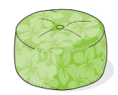
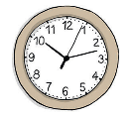

Früher habe ich manchmal Dinge kaputt gemacht, wenn ich wütend war. Einmal habe ich einen Turm zerstört, den mein Bruder gebaut hat. Danach waren wir beide wütend. Aber jetzt weiß ich, dass meine Wut weniger wird, wenn ich
Schlagzeug spiele.
Merima, 10 Jahre

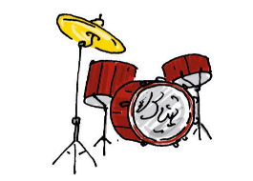

- Ein Kind spricht gern mit seiner besten Freundin über das, was es so wütend gemacht hat. Wie alt ist dieses Kind?
8 Jahre 9 Jahre 10 Jahre
- Welches Kind hat einen Bruder?
Samuel Nora Merima
- Wie heißt das Kind, dass schnell läuft, wenn es wütend ist?
Samuel Nora Merima

Zusatzfragen:
- Wie nennen die anderen Kinder die wütende Anna?

Giftkanne
Wutanna
Wutzwerg
Giftzwerg
- Annas Mama sagt in der Geschichte: „Anna, du musst lernen, die Wut runterzuschlucken.“ – Glaubst du, hilft dieser Tipp Anna?

Ja, weil ____________________________________
Nein, weil __________________________________

- Was findest du, was sollte Anna tun, wenn sie wütend wird?
___________________________________________________
___________________________________________________

- Wie hat dir die Geschichte Anna und die Wut gefallen? Ein Stern bedeutet „Nicht gut.“, fünf Sterne bedeuten „Sehr gut!“.

